Промежуточная аттестация по теме

«Техники тест-дизайна»

Формулировка задания

1. Необходимо решить задания с применением тех или иных техник тест-дизайна.

На выходе

1. Все необходимые артефакты

**Задание № 1**

Необходимо провести тестирование системы по учету и оплате транспортного налога в республике Татарстана 2022 год для легковых автомобилей. На входе пользователь указывает мощность двигателя, на выходе получает сумму налога.

**Решение**. *(Класс эквивалентности/Equivalence Partitioning и Тестирование граничных значений/Boundary Values)*

Критерии:

Легковые автомобили до 100 л.с.;

Легковые автомобили свыше 100 л.с. до 150 л.с.;

Легковые автомобили свыше 110 л.с. до 150 л.с.;

Легковые автомобили свыше 150 л.с. до 200 л.с.;

Легковые автомобили свыше 200 л.с. до 250 л.с.;

Легковые автомобили свыше 250 л.с..

Составляем классы эквивалентности.

100 110 150 200 250

Также можно добавить еще один класс эквивалентности – отрицательные числа.

0 100 110 150 200 250

Берем медианные значения из каждого класса: -50, 50, 105, 130, 175, 225, 275.

0 100 110 150 200 250

-50 50 105 125 175 225 275

Ожидаемые результаты:

В первом случае – Error;

Легковые автомобили до 100 л.с. – 10.00 р./л.с

Легковые автомобили свыше 100 л.с. до 150 л.с. – 35.00 р./л.с.;

Легковые автомобили свыше 110 л.с. до 150 л.с. – 35.00 р./л.с.;

Легковые автомобили свыше 150 л.с. до 200 л.с. – 50.00 р./л.с.;

Легковые автомобили свыше 200 л.с. до 250 л.с. – 75.00 р./л.с.;

Легковые автомобили свыше 250 л.с. – 150.00 р./л.с..

На сайте <https://uslugi.tatarstan.ru/tax-calculator/vehicle/> видно деление критериев по мощности на 100 л.с., 110 л.с. и 150 л.с.. Хотя из ожидаемых результатов видно, что от 100 л.с. до 150 л.с. ставка транспортного налога одинакова. Следовательно классы эквивалентности 100 – 110, 110 -150 можно объединить 100 -150.

0 100 150 200 250

50 125 175 225 275

В таком случае медианные значения из каждого класса будут: -50, 50, 125, 175, 225, 275.

Далее применяем технику тестирования Граничных значений.

- 00.01 – 0 – 00.01;

99.99 – 100 – 100.01;

149.99 – 150 – 150.01;

199.99 – 200 – 200.01;

249.99 – 250 – 250.01;

Вывод:

Следующий набор чисел даст полноценное тестовое покрытие системы:

-50, -00.01, 0, 00.01, 50, 99.99, 100, 100.01 125, 149.99, 150, 150.01, 175, 199.99, 200, 200.01, 225, 249.01, 250, 250.01, 275.

**Задание № 2**

Страховая система рассчитывает скидку на полис КАСКО в зависимости от следующих условий:

- Водитель, с наличием семьи получает 15% скидки

- Водитель нового транспортного средства получает 20% скидки

- Водитель с наличием ДТП получает штраф в 30%

- Если водитель уже пользовался услугами текущей страховой компании, то предоставляется скидка в 15%

- Если новый автомобиль покупается по программе «Семейный автомобиль», скидка составляет 30%

Помогите тестировщику проверить данную систему.

**Решение.** (Таблица принятия решения/Decision Table)

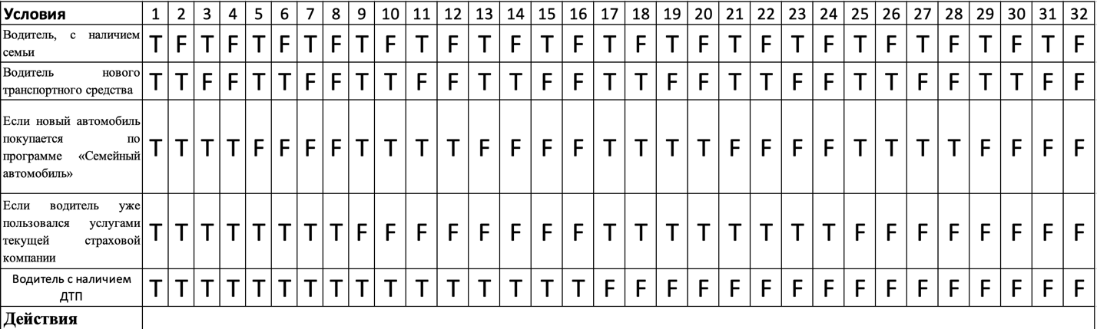

Упрощение:

Из условия задачи видно что самым жестким условие является наличие ДТП. Если это условие Ttue, следовательно остальные условия проверять не имеет значение. В таком случае кейсы с 1 по 16 эдентичны значит их упрощаем.

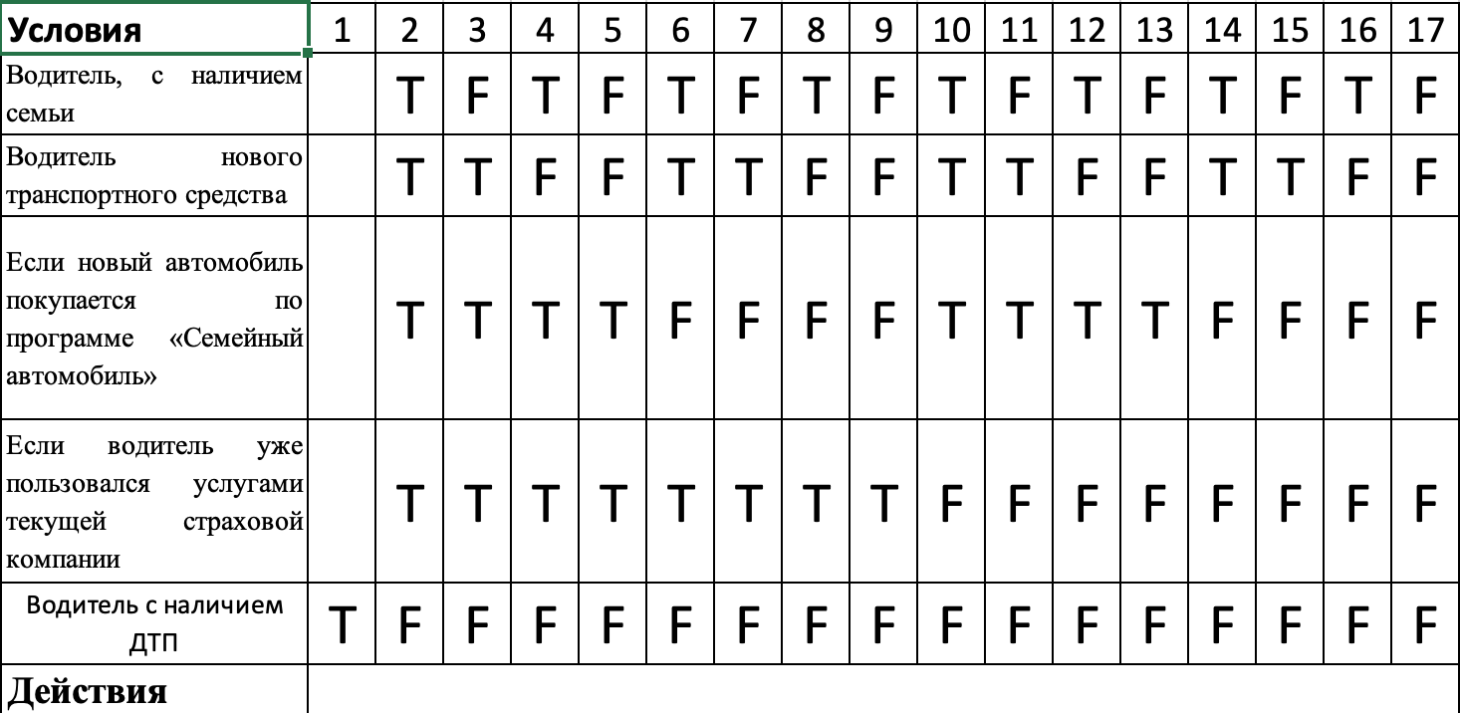

Можно было обединить наличие семьй и приобретение по программе «Семейное авто»

Далее заполняем ожидаемый результат / действие

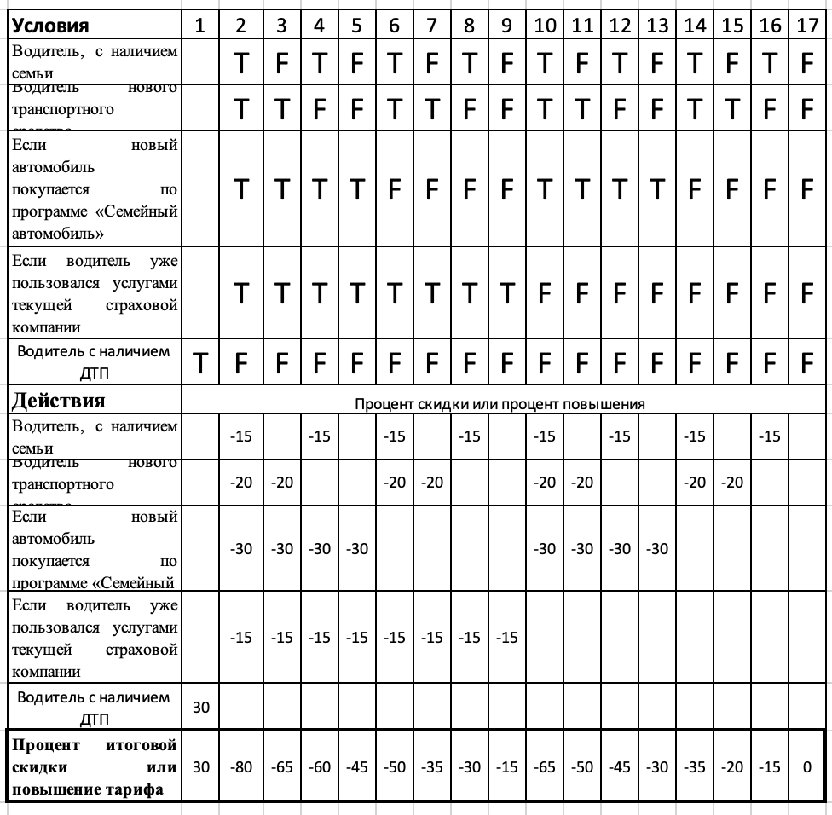

Исходя из анализа таблицы видно, что существует исключительная ситуация, а именно кейс номер 17 не раскрыт. Таким образом Decision Table показала нам что бизнес-логика по 17 кейсу может считаться ка не до конца проработанной.

**Задание № 3**

Продукт оунер Василий решил законфигурить workflowв JiRA (это модель организационных процессов, которые позволяют пользователям отслеживать процесс текущих задач в системе) на своём новом проекте.

Инженер поддержки получил следующую задачу:

- При заведении новой задачи она кладётся в Backlog

- При планировании спринта задачи переводятся в ToDo с добавлением ссылки на спринт

- При создании бранча для задачи статус переводится в In-Progress

- В любой момент задача может встать на Hold

- После завершения работы другой разработчик перепроверяет задачу

- Если найдены замечания или недочеты, то задача возвращается в предыдущий статус

- После прохождения ревью задача проверяется QA-специалистом (Quality Assurance) на тестовой среде

- После проверки на тестовой среде задача деплоится на прод, где команда тестирования вновь проверяет задачу

- После этого задача закрывается

- В любой момент времени можно закрыть задачу.

После того, как JiRA-инженер начал работу, ему пришли следующие правки:

- «Аналитики жалуются, что разработчики кидают задачи в Hold на их команду для утонения. Добавьте статус Clarification исключительно для команды разработки!»

- «Тестеры немного лютуют и хотят реопать задачи! Причем потом задача либо вешается в работу на разработчика, либо на аналитика».

Помогите инженеру протестировать данное workflow.

**Решение.**

Диаграмма состояний и переходов:

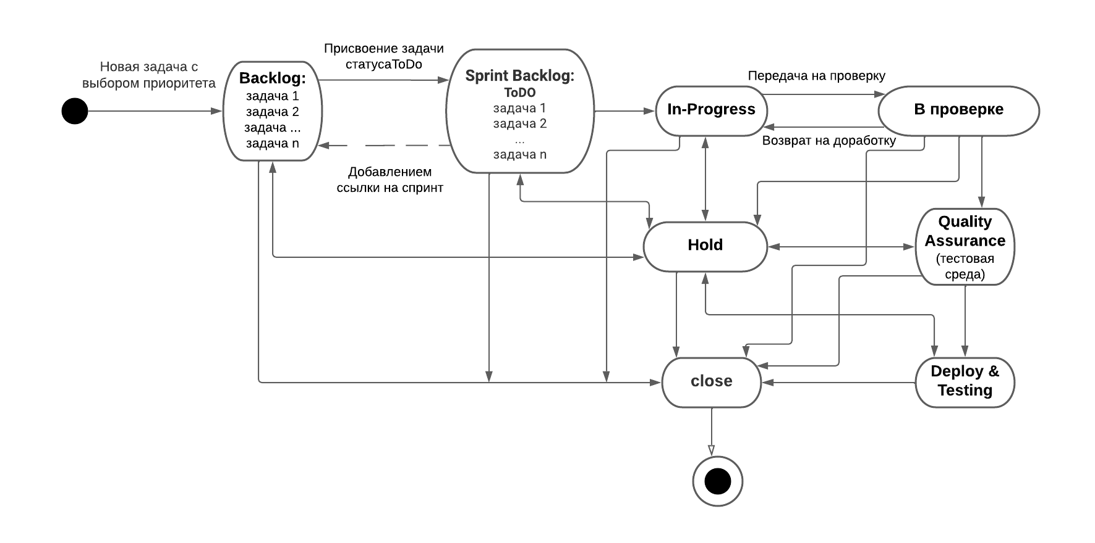

Матрица:

Из матрицы видно, что у нас 56 переходов. Из них 25 переходов с положительными результатами и 31 с отрицательным.

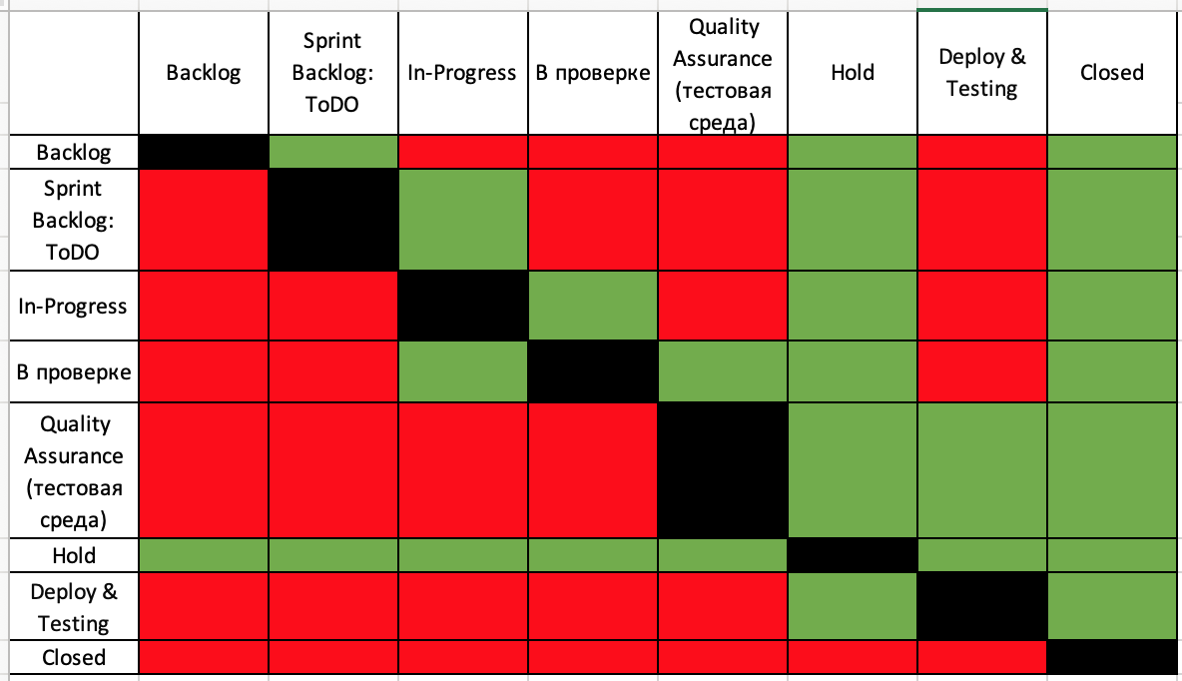

После того, как JiRA-инженер начал работу, ему пришли следующие правки:

- «Аналитики жалуются, что разработчики кидают задачи в Hold на их команду для уточнения. Добавьте статус Clarification (Уточнение) исключительно для команды разработки!»

- «Тестеры немного лютуют и хотят реопать (Уточнение) задачи! Причем потом задача либо вешается в работу на разработчика, либо на аналитика».

**Решение.**

Диаграмма состояний и переходов:

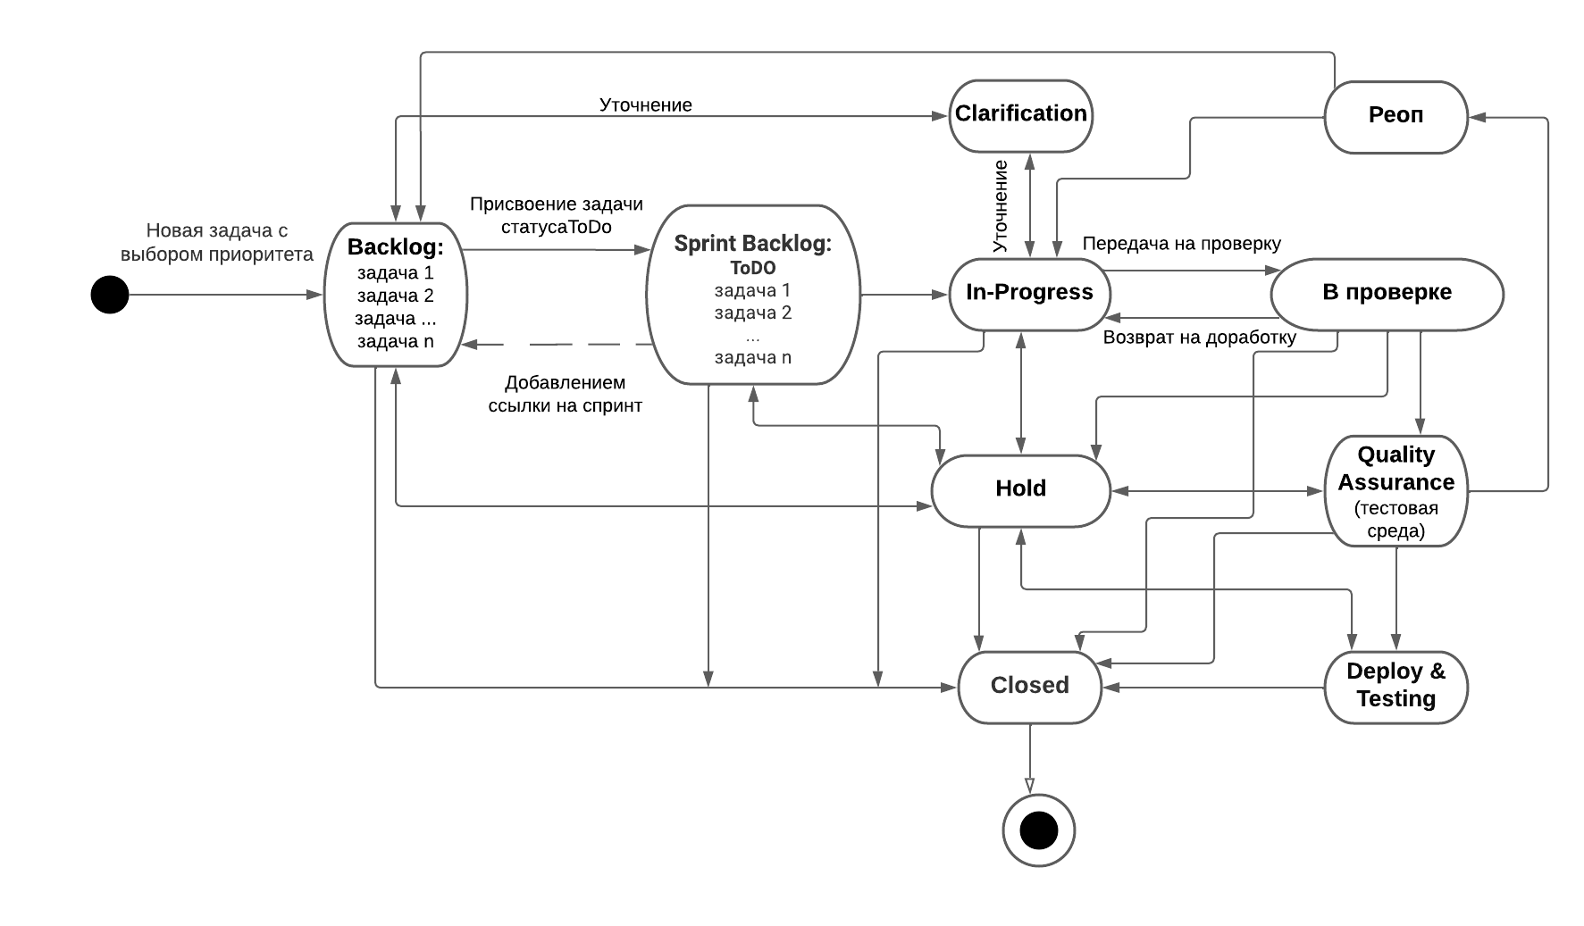

Матрица:

Из матрицы видно, что у нас 90 переходов. Из них 32 переходов с положительными результатами и 58 с отрицательным.

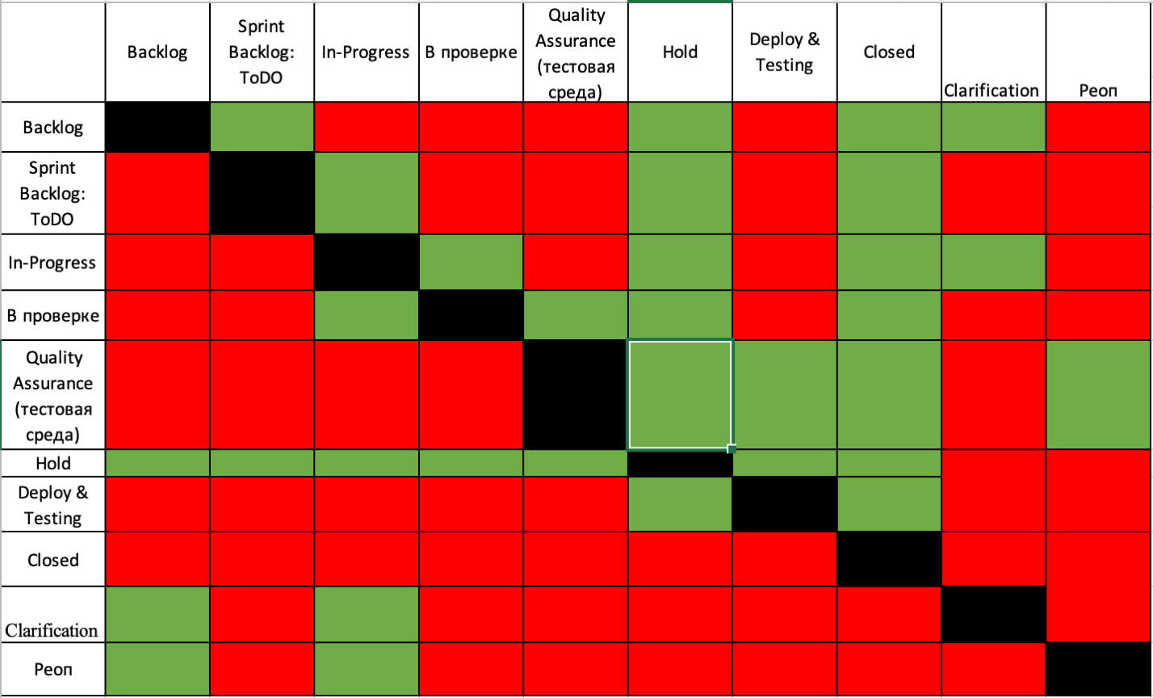

**Задание №4**

Имеется файл закупок товаров со следующими товарами:

- Масло сливочное

- Творог

- Йогурт

- Творожная масса

Все товары доступны в 3-х вариантах: 200, 500 и 1000 грамм.

Закупка доступна у трёх поставщиков:

- ООО «Рога и Копыта»

- ОАО «Вектор»

- ООО «Импульс»

При этом:

- ООО «Рога и Копыта» не работают с упаковками больше, чем 650 грамм

- ОАО «Вектор» не работает с йогуртами

Составьте оптимальный вариант проверки загрузки данного файла.

**Решение.**

В целом у нас должно быть первоначально 36 сценариев исходя из формулы расчета. Но т.к. два производителя имеет ограничения по товару, следовательно 29 сценариев.

Используя метод Pairwise Testing получили 11 сценариев.

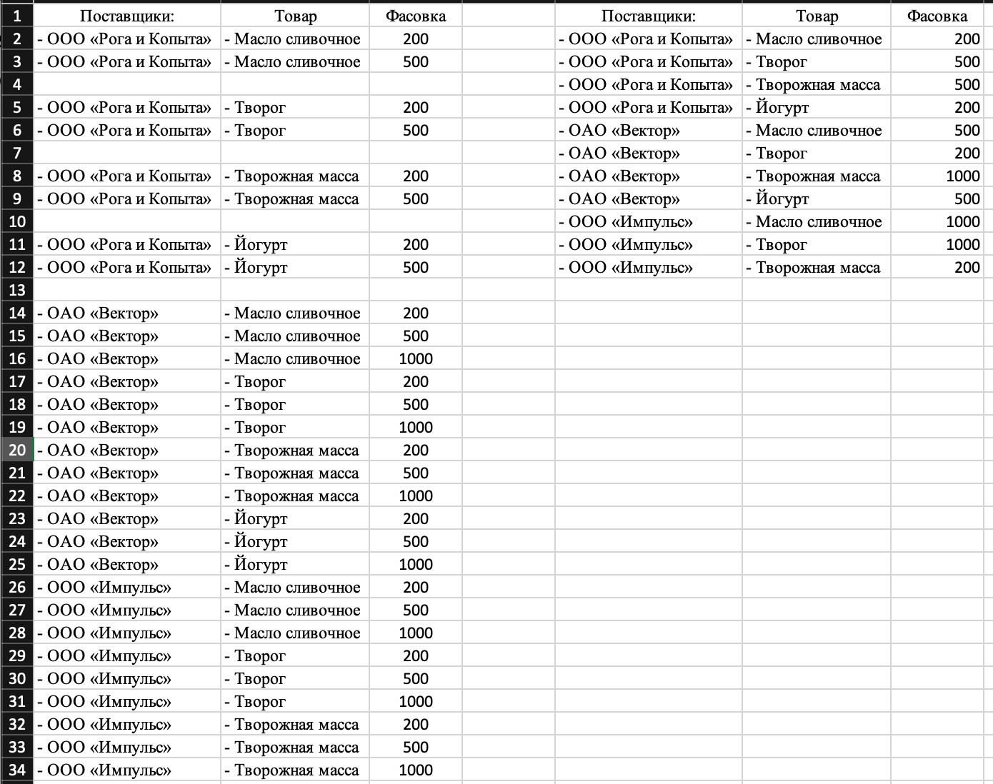

Использование техники Pairwise Testing при помощи программных средств:

|  |  |  |  |
| --- | --- | --- | --- |
|  | **Поставщики:** | **Товар** | **Фасовка** |
| **1** | - ООО «Рога и Копыта» | - Масло сливочное | 200 |
| **2** | - ООО «Рога и Копыта» | - Творог | 500 |
| **3** | - ООО «Рога и Копыта» | - Йогурт | 200 |
| **4** | - ОАО «Вектор» | - Творог | 1000 |
| **5** | - ОАО «Вектор» | - Творожная масса | 200 |
| **6** | - ОАО «Вектор» | - Масло сливочное | 500 |
| **7** | - ООО «Импульс» | - Творожная масса | 200 |
| **8** | - ООО «Импульс» | - Йогурт | 500 |
| **9** | - ООО «Импульс» | - Масло сливочное | 1000 |
| **10** | - ООО «Импульс» | - Творог | 200 |
| **11** | - ООО «Рога и Копыта» | - Творожная масса | 500 |